ANEXO 1. OTROS ALGORITMOS DE IA
José J. Martínez P.

josejesusmp@gmail.com
Mayo 2025
1 Introducción
Son muchos los algoritmos desarrollados para generar modelos de IA, aquí vamos a hablar de algunos, que desde mi punto de vista son los más reconocidos:

Para seguirlo en clase

https://www.kaggle.com/code/prashant111/naive-bayes-classifier-in-python

Algoritmo, vecinos K-nearest
También se conoce como es un clasificador de aprendizaje supervisado no paramétrico, que usa la proximidad para hacer clasificaciones o predicciones por la agrupación alrededor de un dato. Aunque se puede usar para clasificación o predicción, normalmente se usa como un algoritmo de clasificación, trabajando bajo la suposición de que los datos similares se encuentran cercanos uno del otro.
Para problemas de clasificación, se asigna una clase con rótulo con base en el voto de la mayoría, es decir, se usa el rotulo que más frecuentemente representa el grupo alrededor de un dato. La mayoría de voto significa que se requiere más del 50% para hacer la conclusión sobre la pertenencia a una clase. Para garantizar que se dé siempre una mayoría, el número de vecinos debe ser impar, por lo que el número de vecinos más común es 5.
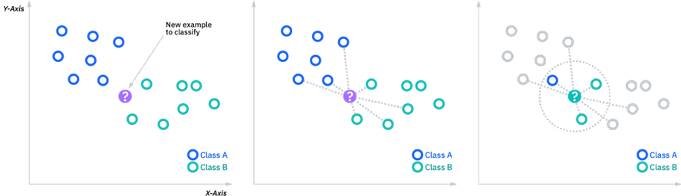
Diagrama KNN
https://www.aprendemachinelearning.com/clasificar-con-k-nearest-neighbor-ejemplo-en-python/
Algoritmo KNN
- Calcula la distancia de todos los puntos de datos al nuevo punto de datos. Hay varias formas para calcular la distancia, la más común es la euclidiana.
- Ordena las distancias de menor a mayor. Coloca las distancias de menor a mayor con respecto a nuestro nuevo punto de dato. Así se conocen los puntos más cercanos y los más alejados.
- Se seleccionan los K elementos más cercanos, decíamos 3 o 5, y nos quedamos con estos valores, que tienen la menor distancia. Son los valores más cercanos al nuevo punto de datos, de manera que son los más parecidos.
- Se hace la predicción. Para el caso de regresión, se toma la media de los K valores. En caso de clasificación se toma la categoría más votada.
El algoritmo K-NN se considera un algoritmo Lazy Learning (Aprendizaje Vago), ya que no entrena un modelo, simplemente compara distancias, lo que lo hace lento por el tiempo de computo que consume ya que para cada nuevo punto de dato que se quiere predecir, se debe calcular su distancia con respecto a todos los puntos del data set.
Como sabemos la distancia euclidiana entre dos puntos $p_{1 }$y $p_{2 }$viene dada por la fórmula:
$$D_{E} = \sqrt{{(x_{1 }-y_{1 })}^{2}+{(x_{2 }-y_{2 })}^{2}}$$
Ver el ejemplo en Jupiter Notebook. Referencia: https://www.themachinelearners.com/algoritmo-knn/

SVM
Una de las herramientas más conocidas y utilizadas en clasificación es SVM (Support Vector Machine) que se desarrolló en los 90s para clasificación binaria y ahora su utilización se ha extendido para trabajar problemas de clasificación múltiple y regresión. Se utiliza por su precisión y bajas necesidades de poder de cómputo

El objetivo del algoritmo VMS es encontrar un hiperplano en un espacio 𝑛−𝑑𝑖𝑚𝑒𝑛𝑠𝑖𝑜𝑛𝑎𝑙, donde 𝑛 es el número de atributos o características (features), para que clasifique los puntos de datos.

Figura 1. Posibles hiperplanos.

Posibles hiperplanos
Para separar las dos clases de datos hay muchos posibles hiperplanos. La idea es encontrar un hiperplano que nos dé el máximo margen, es decir la mayor distancia entre los puntos de datos. Al maximizar la distancia del margen de alguna manera nos aseguramos, nos da confianza, para que los futuros puntos de datos queden bien clasificados.

Hiperplanos y vectores de soporte

Figura 2. Hiperplanos en el espacio de características 2D y 3D.

Los hiperplanos son límites de decisión que nos ayudan a clasificar los puntos de datos. Los puntos de datos caen ya sea en uno u otro lado del hiperplano dependiendo del número de características. Si el número de características es 2, entonces el hiperplano es solo una recta. Si el número de características es 3, entonces el hiperplano se convierte en un plano bidimensional. Cuando se tienen más de 3 características es difícil imaginarse el hiperplano. Tomado de: https://towardsdatascience.com/support-vector-machine-introduction-to-machine-learning-algorithms-934a444fca47

Vectores de soporte
Los vectores de soporte son los puntos más cercanos a los puntos de datos más cercanos al hiperplano que influyen en la posición y orientación del hiperplano. Utilizando estos vectores de soporte, se maximiza el margen del clasificador. Cuando se quitan los vectores de soporte se cambia la posición del hiperplano. Estos son los puntos que ayudan a construir la maquina VMS.

Las máquinas SVM que se encuentran en la librería scikit learn soportan como entrada vectores de muestreo tanto densos como dispersos. Sin embargo, para usar SVM para hacer predicciones con datos dispersos, el modelo se debe entrenar con esos datos.

Arboles de decisión
Un árbol de decisión es un algoritmo de aprendizaje supervisado no paramétrico, que se utiliza tanto en tareas de regresión como de predicción. Como todo árbol binario, tiene una raíz, tiene subárboles, tiene nodos internos y nodos terminales. Los nodos internos se conocen como nodos de decisión. Con base en las características (features) disponibles, los nodos realizan evaluaciones para conformar subconjuntos homogéneos que se denotan por los nodos terminales. Los nodos terminales representan todos los posibles resultados dentro del data set. Por ejemplo estamos tratando de evaluar si debemos ir o no a surfear, debemos usar las siguientes reglas de decisión para tomar una decisión:
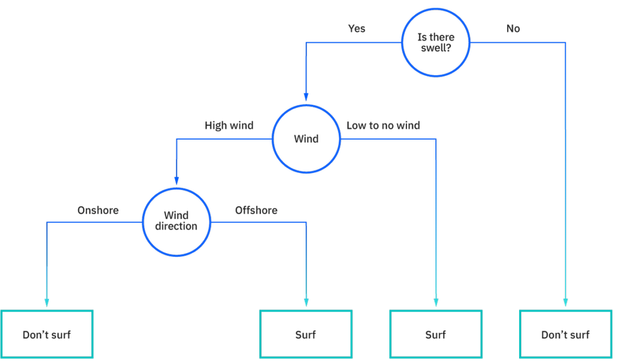
Este tipo de diagrama también crea una representación fácil de comprender de la toma de decisiones permitiendo a diferentes grupos de una organización comprender mejor porque se toma una decisión. El aprendizaje del árbol de decisión utiliza una estrategia divide y conquista realizando una búsqueda codiciosa para identificar los puntos de división óptimos dentro de un árbol. Este proceso de división se repite todo de manera recursiva o hasta cuando la mayoría de registros hayan sido clasificados bajo los rótulos de una clase especifica. Si se clasifican o no todos los puntos de datos como conjuntos homogéneos depende de la complejidad del árbol de decisión.
Tipos de árboles de decisión
En los años 60s se desarrolló el algoritmo de Hunt para modelar el aprendizaje humano a partir del cual se hicieron muchos otros algoritmos de árboles de decisión, entre los que están:
- ID3. Utiliza la entropía y la ganancia de información para utilizar como métrica para evaluar los candidatos para dividir.
- C4.5. Se considera una iteración del ID3, usa ganancia de información y las relaciones de ganancia para evaluar los puntos de división en el árbol de decisión.
- CART. De Classification And Regression Trees, utiliza la impureza Gini para identificar el atributo para dividir. La impureza Gini mide que tan frecuentemente un atributo escogido aleatoriamente está mal clasificado.
Entropía y ganancia de información, concepto de la teoría de la información, que mide la impureza en los valores muestreados, se define como:
$$E\left(S\right)=- \sum_{\begin{aligned}c ∈C \\ \end{aligned}}{p\left(c \right) l{og}_{2}\left(c\right)}$$
Donde $S$ representa la entropía del data set; $c$ representa las clases en el conjunto; p(c) es la parte correspondiente de datos que pertenecen a la clase con respecto al total de datos del conjunto.
Con el fin de seleccionar la mejor característica (feature) por donde se debe dividir el árbol de decisión óptimo, se debe usar la característica con la entropía más baja. La ganancia de información producirá la mejor división en la medida en que se hace el mejor trabajo de clasificación al clasificar los datos de entrenamiento de acuerdo al objetivo de clasificación. La ganancia de información se calcula de acuerdo a:
$$G_{I}\left(S, a\right)= E\left(S\right) -\sum_{\begin{aligned}v∈valores(a \\ \end{aligned}}{\frac{|Sv| }{|S|}} E(s)$$
Donde a representa un atributo especifico o una clase rotulada; |Sv| / |S| representa los valores en S, con respecto a al número de valores S en el conjunto.
Tomado de: https://www.ibm.com/topics/decision-trees
Veamos un ejemplo:
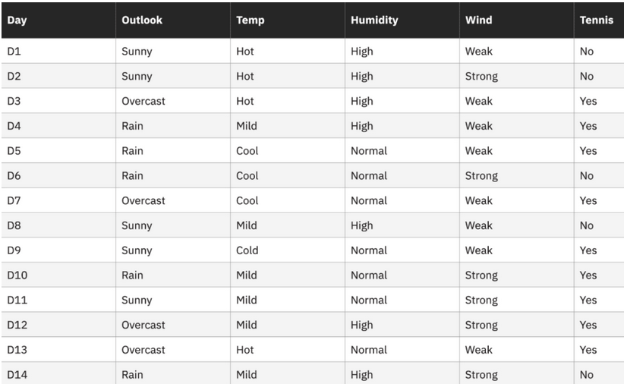
La entropía del conjunto se calcula encontrando la proporción donde “Juega Tenis” es “sí”, 9/14; y la proporción donde “Juega Tenis” es “no” que es 5/4; se obtiene S = 0.94
$$E(Tennis) = -(9/14) log2(9/14) – (5/14) log2 (5/14) = 0.94$$
Ahora se calcula individualmente la ganancia de información para cada atributo. Así, para el atributo “Humedad” sería:
$$G_{I} (Tennis, Humidity) = (0.94)-(7/14)*(0.985) – (7/14)*(0.592) = 0.151$$
Donde -7/14, representa la proporción de valores donde la humedad es “alta” con respecto al número de valores de humedad; -0.985 es la entropía cuando humedad es “alta”; -0.59 es la entropía cuando humedad es “normal”.
Luego, se repite el cálculo de ganancia de información para para cada atributo de la tabla de arriba y se selecciona el atributo con la más alta ganancia de información como el primer punto de división en el árbol de decisión. En este caso es el tiempo (outlook). De ahí se repite el proceso para cada subárbol.
Impureza Gini $G_{I}$
Esla probabilidad de clasificar incorrectamente un dato del data set, si este fue rotulado con base en la distribución de clases del data set. Similar a la entropía, si el conjunto $S$ es puro, es decir, pertenece a una clase, entonces su impureza es cero. Este se obtiene de la formula siguiente:
$G_{I}=1 -$ $\sum_{i}{{( p_{i})}^{2}}$

Ventajas y desventajas de los árboles de decisión
Se dice que los arboles de decisión son especialmente útiles en tareas de minería de datos y descubriendo de conocimiento.

Ventajas
- Fáciles de interpretar: la lógica booleana y la representación visual los hacen fáciles de comprender y consumir. Su naturaleza jerárquica, hace ver cuáles son los atributos más importantes, lo que no siempre es claro.
- Se requiere poca o ninguna preparación de los datos. Sus características los hacen más flexibles que otros clasificadores. Puede manjar datos continuos, a través del uso de umbrales, y discretos, Además, puede manejar datos con valores faltantes.
- Más flexibles. Los arboles de decisión pueden realizar tareas tanto de clasificación como de regresión haciéndolos más flexibles que otros algoritmos. También son insensibles a relaciones subyacentes entre atributos, lo que significa que si dos variables están altamente correlacionadas, el algoritmo solo escoge un atributo para dividir.

Desventajas
- Propensos al sobre-entrenamiento. Los arboles de decisión complejos tienden a sobre-entrenarse y no generalizar bien con nuevos datos. Aunque se puede evitar a través de algunas técnicas.
- Alta varianza en los estimadores. Pequeñas variaciones dentro de los datos pueden producir arboles de decisión muy diferentes. Promediar los estimados, reduce su varianza.
- Más costosos. El enfoque de búsqueda codiciosa en la construcción puede hacer su entrenamiento más costoso que otros algoritmos.
- scikit-learn no los soporta completamente. La librería scikit-learn de IBM, no soporta variables castegóricas.
Ejemplos ML:
https://github.com/jbagnato/machine-learning

